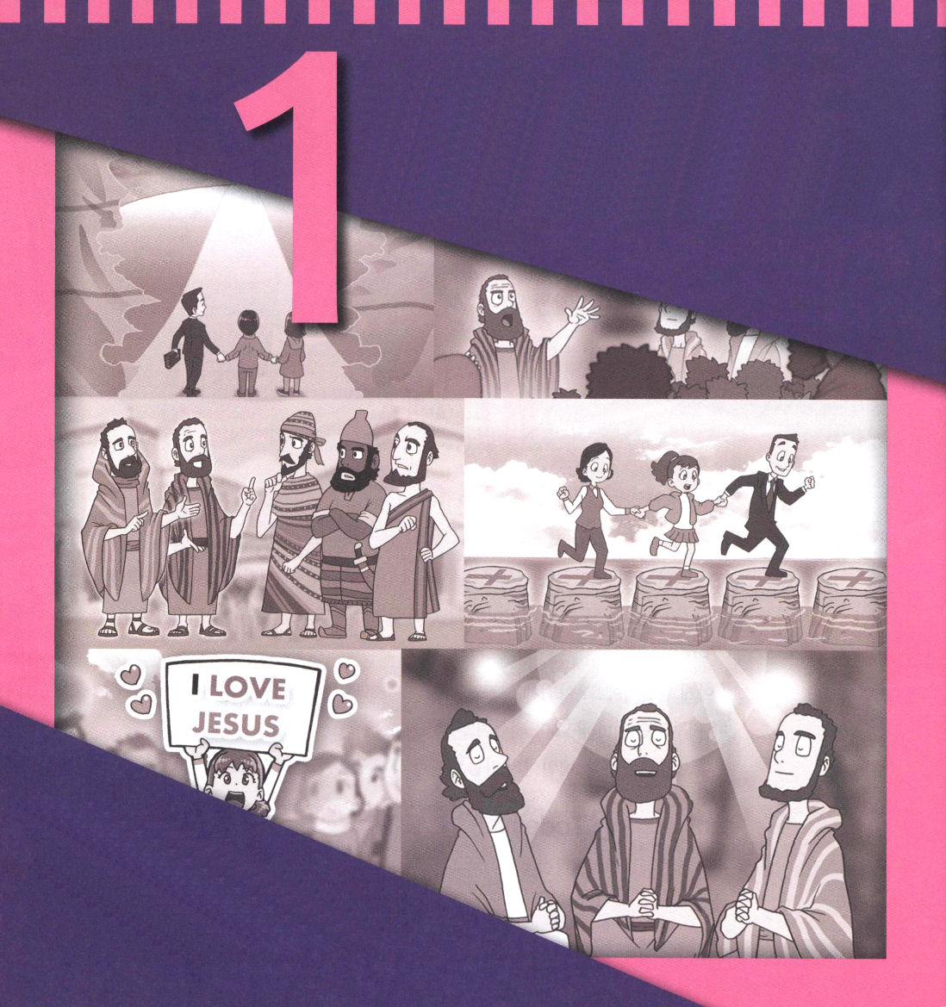
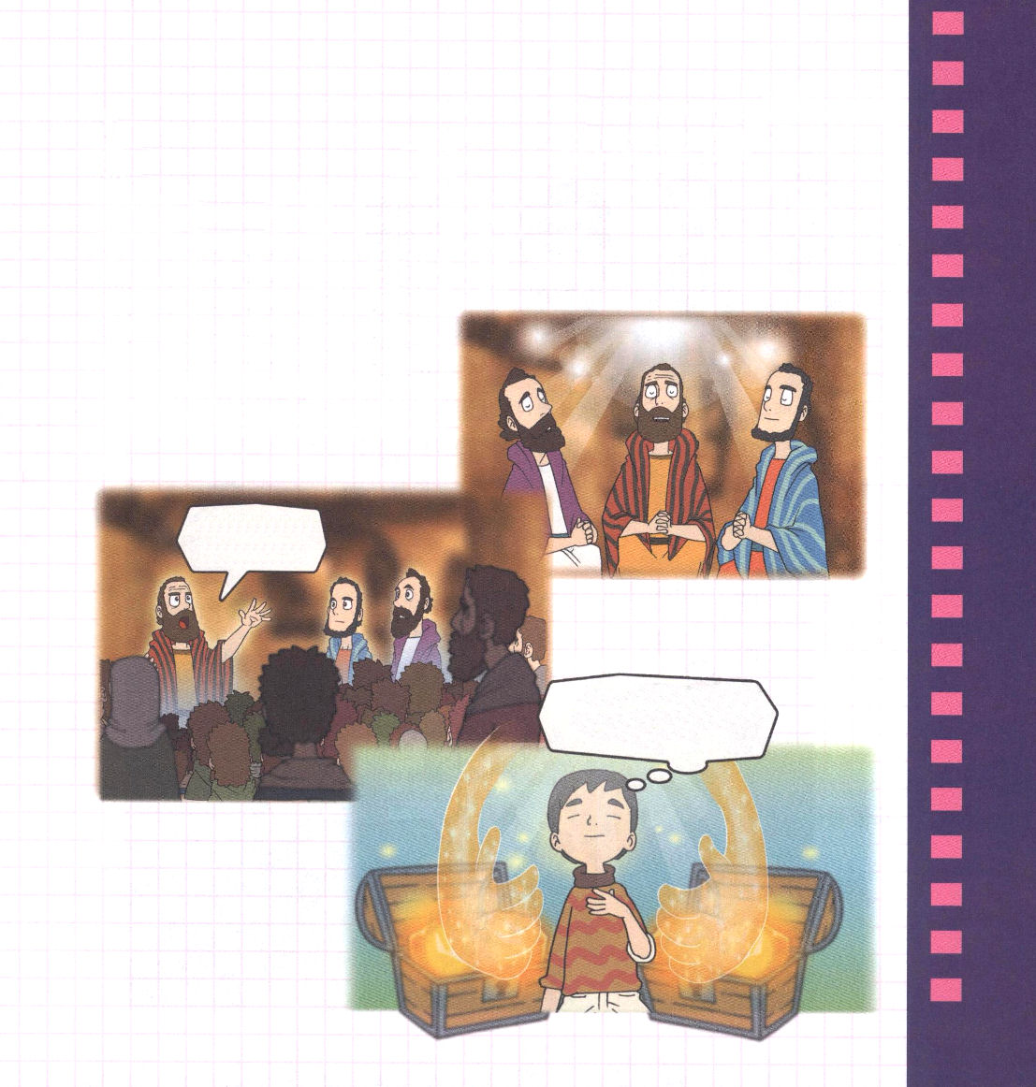

Ⅰテサロニケ1:1
パウロ、シルワノ、テモテから、父なる神および主イエス・キリストにあるテサロニケ人の教会へ。恵みと平安があなたがたの上にありますように。

1. 解答を知っているので、小さなところから解答を探さなければなりません
（Iテサロニケ1:1）
(1) パウロ、シルワノ、テモテはチームを作って出会いの祝福を
味わいました
(2) 教会でイエス・キリストを伝えました 使徒 17:1～9

2. 私が受けている答えはどんなことですか Ⅰテサロニケ1:1
(1) キリストにある答えを受けます
(2) 恵みがある答えを受けます
(3) 平安がある答えを受けます

イエスが
キリストです

神様、キリストにあってまことの恵みと平安をくださって感謝します

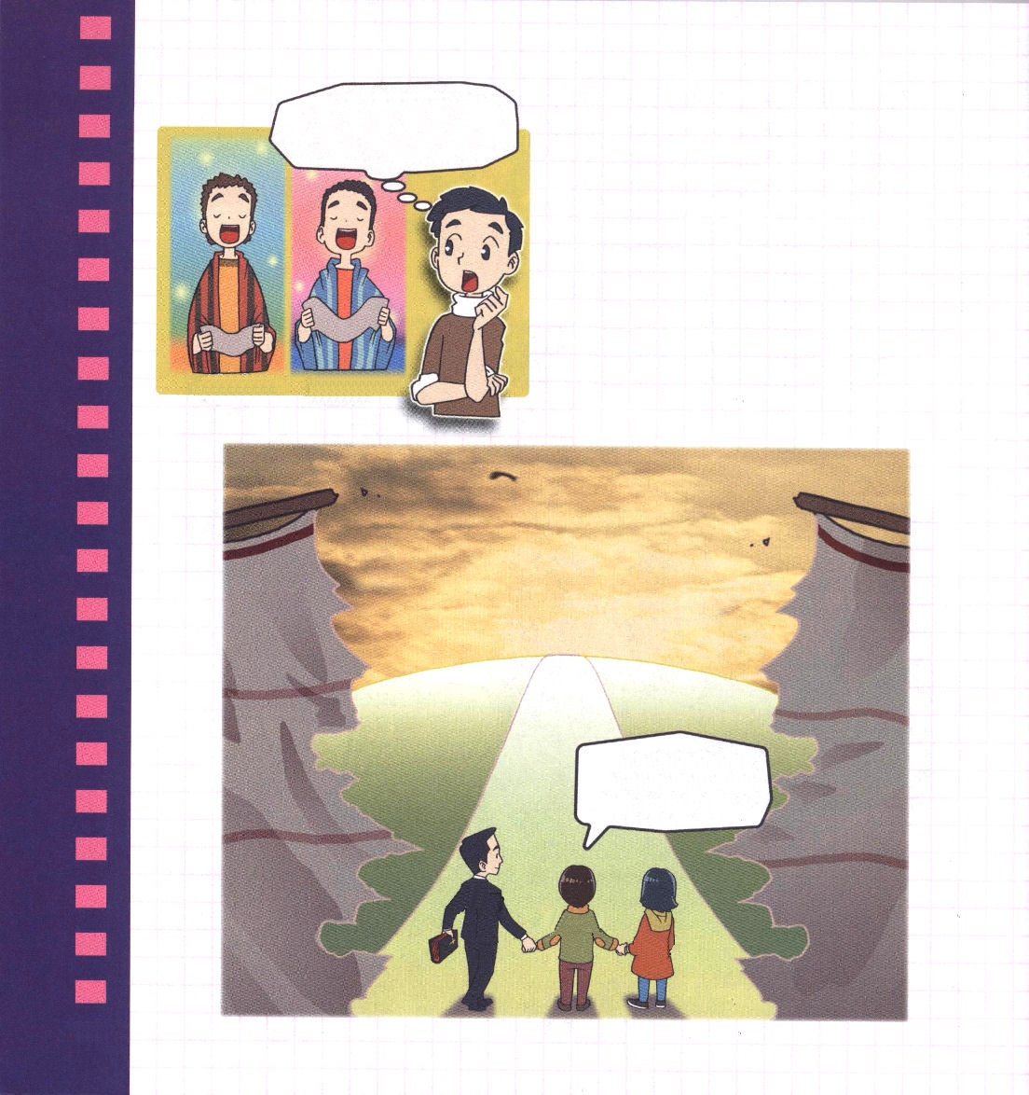
3.未来をレムナントはどのように見つけることができますか
(1) パウロとテモテは、幼いころに勉強に成功しました
(2)福音を味わい始めれば、神様が私にくださる召命と使命を発見することができます
(3) 福音と伝える伝道者と友だちとの出会いを通して未来とタラントを見つけられます

パウロとテモテは聖霊の喜びでみことばを受けて、主をみならった者なのだな。

出会いの祝福を通して神様が道を開いてくださいました。



背景のはなし テサロニケ人への手紙第一の背景のはなし
パウロの愛がいっぱい入っている手紙
パウロは、エペソ人への手紙とコロサイ人への手紙、ピレモンへの手紙などたくさんの手紙を書きましたが、テサロニケ人への手紙その中のひとつです。パウロは世界宣教のためにいろいろな地域に福音と伝える旅行をしました。しかし、パウロの心の中にはいつもテサロニケに残してきた信徒たちがありました。パウロは、テモテを送って信徒たちがどのように過ごしているのか、ニュースを知らせるようにと言いました。テモテは信徒がしっかりと信仰生活をしていて、パウロに会いたがっていると伝えました。そして、パウロはテサロニケ教会の信徒を励ますために手紙を送ったのでした。
パウロはテサロニケ教会の信徒たちが堕落する生活に入っていかないようにと励まして、仲間をつくって争うなと言いました。そして、イエス様がもういちど来られる日についての話もしました。
パウロは、各地域の信徒たちを愛して彼らに愛がいっぱ
いの手紙を送ったのです。すべての出会いを伝道の門と
して、いのちをいかす通路として見たためです。

考えてみよう

①私は小さな出会いも伝道と宣教の心を
いだいて大切に思っているかな？
②神様が私にこの出会いをくださる理由は
なにかな？

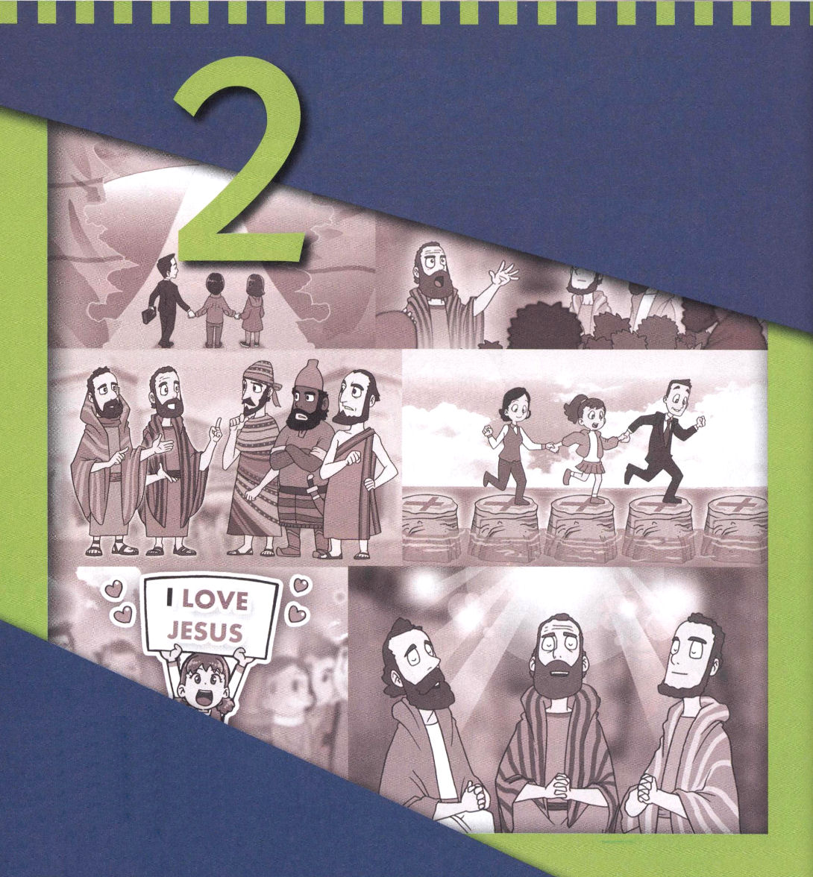
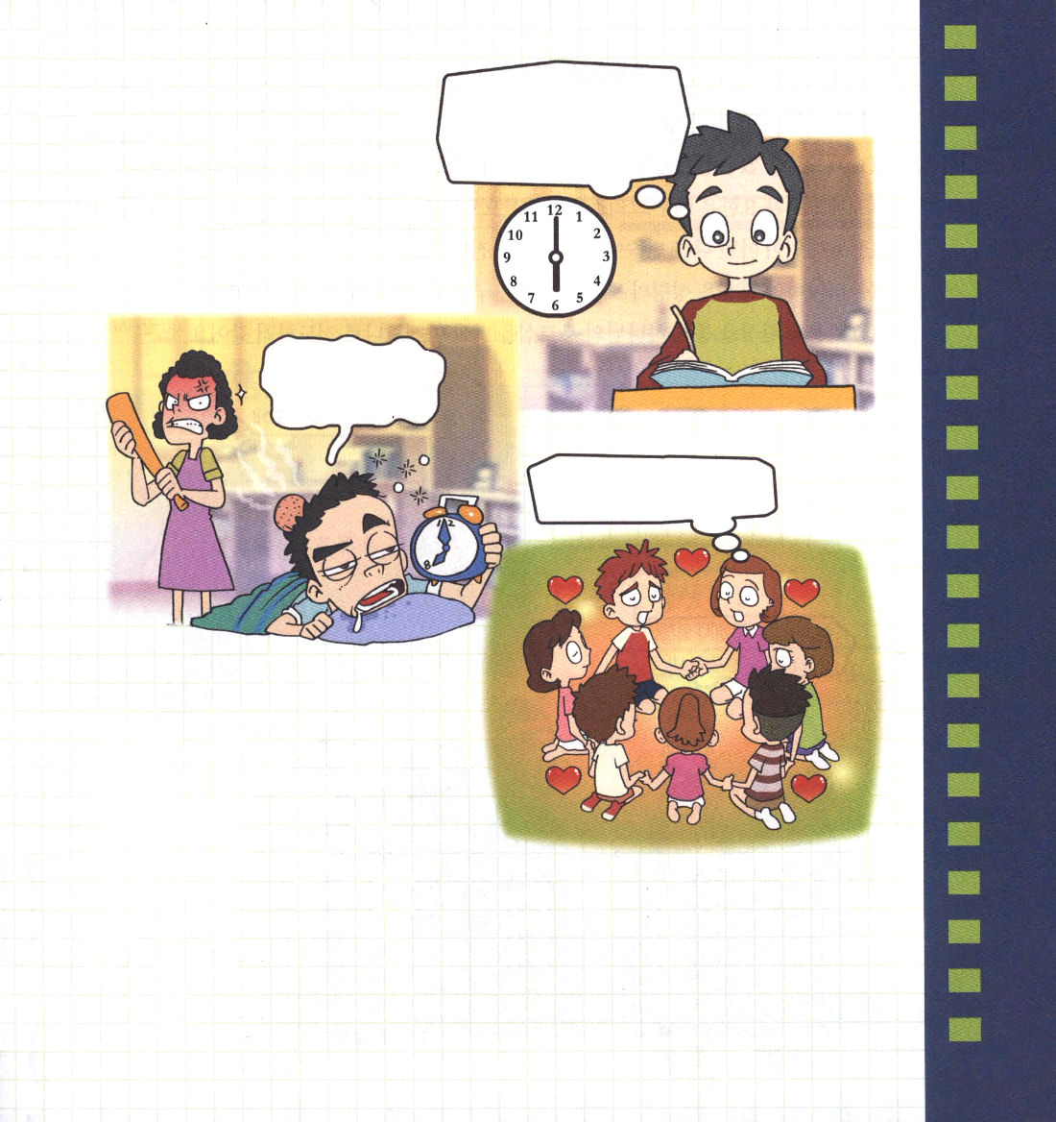

1.成功と失敗はかならずきます
(1) よい習慣を持てば成功します
(2) 悪い習慣を持てば失敗します

2. いつも感謝すべきです
(1) ただ聖霊によって力を受けて、イエス・キリストの証人として
立ててくださった福音を体験すべきです（使徒1:1､1:3､1:8）
(2) 心をひとつにして祈りに専念する祈りの体験をすべきです
（使徒1:4､2:42）
(3) 聖霊に満たされて神様の祝福を味わうべきです（使徒2:1）

Ⅰテサロニケ1:2
私たちは、いつもあなたがたすべてのために神に感謝し、祈りのときにあなたがたを覚え、

早起きしたので、一日が長いな！みことばを黙想して一日をはじめたら力が出る！

今日もまた遅刻だ。ママは怒ってばかり･･･気分が悪い！

神様が聖霊で私とともに
いてくださって感謝！

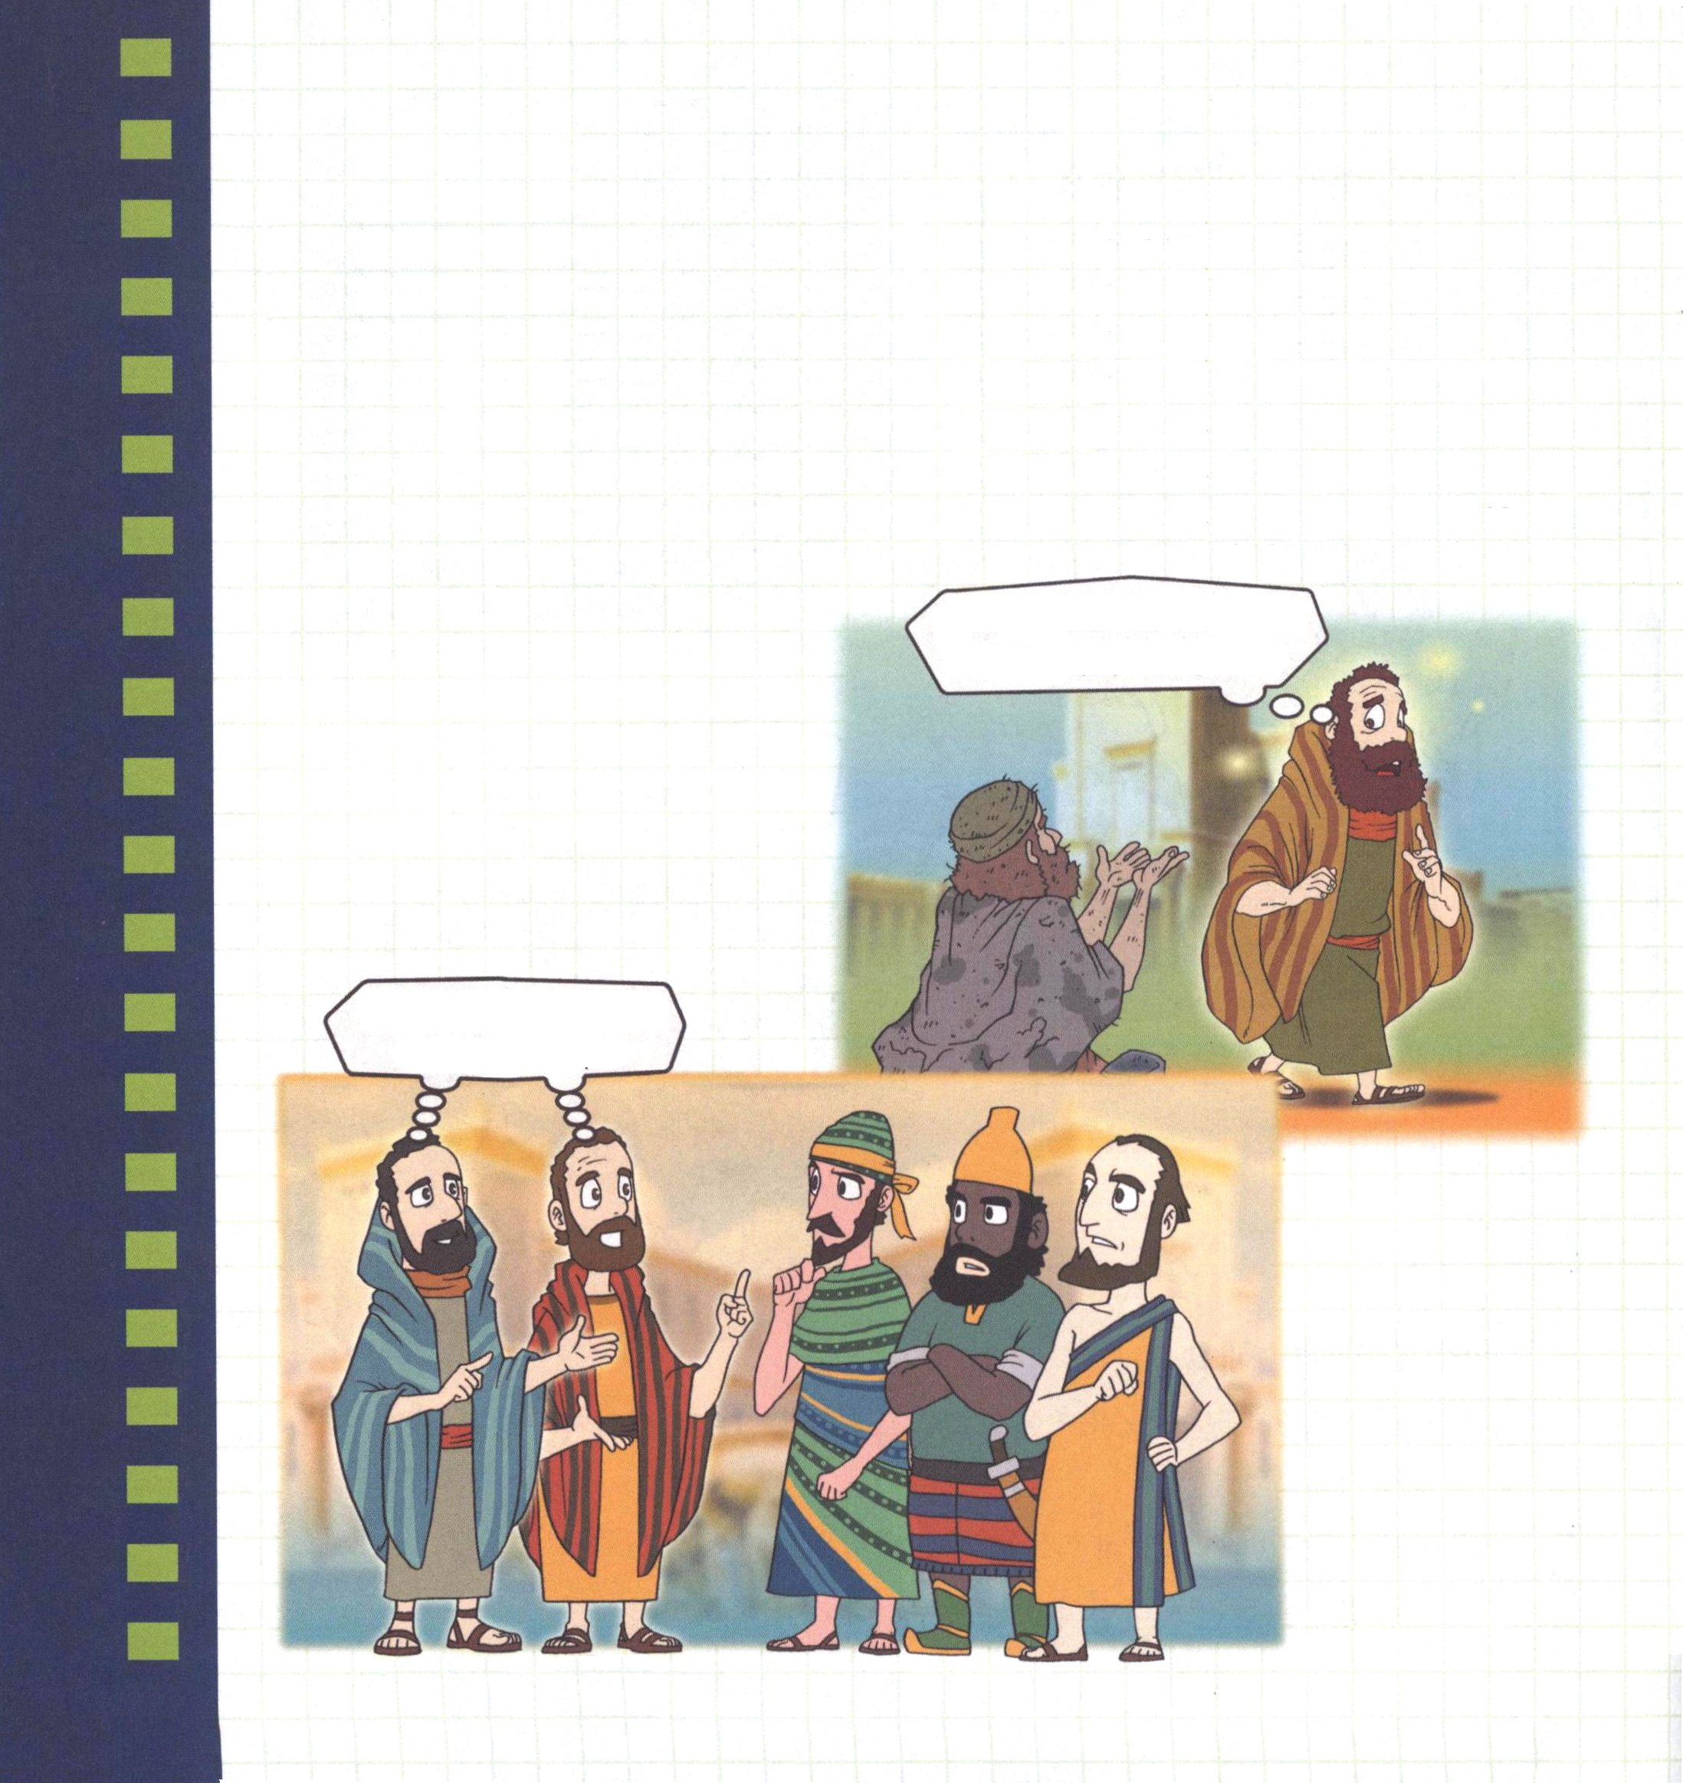
3.いつも祈って小さい答えを見るべきです
(1) ペテロは足なえになにが必要なのかを見ました（使徒3:1～12）
(2) ペテロとヨハネはイエス・キリストの御名によってだけ救われるという事実を宣べ伝えました（使徒4:1～12）
(3) ユダヤ人ではない他の民族にも福音を伝えました（使徒11:19～30）
(4) バルナバとパウロは、聖霊に送られてキプロスで伝道しました
（使徒13:1～4）
(5) パウロはまぼろしを通して神様から呼ばれてマケドニヤに伝道しに
行きました（使徒16:6～10）

そうだ、あの足なえに必要な
ことはお金ではなく、キリストだ！

神様は地の果てまで福音が宣べ伝えられるのを願っておられる！



適用 私が持っているよい習慣を書いてみよう

よい習慣

感謝 いつも祈り

生活で答えをうけます！

考えてみよう

①私が持っているよい習慣と悪い習慣は
なにかな。なぜよい習慣をもつべきなのかな。
②私のまわりで感謝することがなにがあるか
考えてみよう。

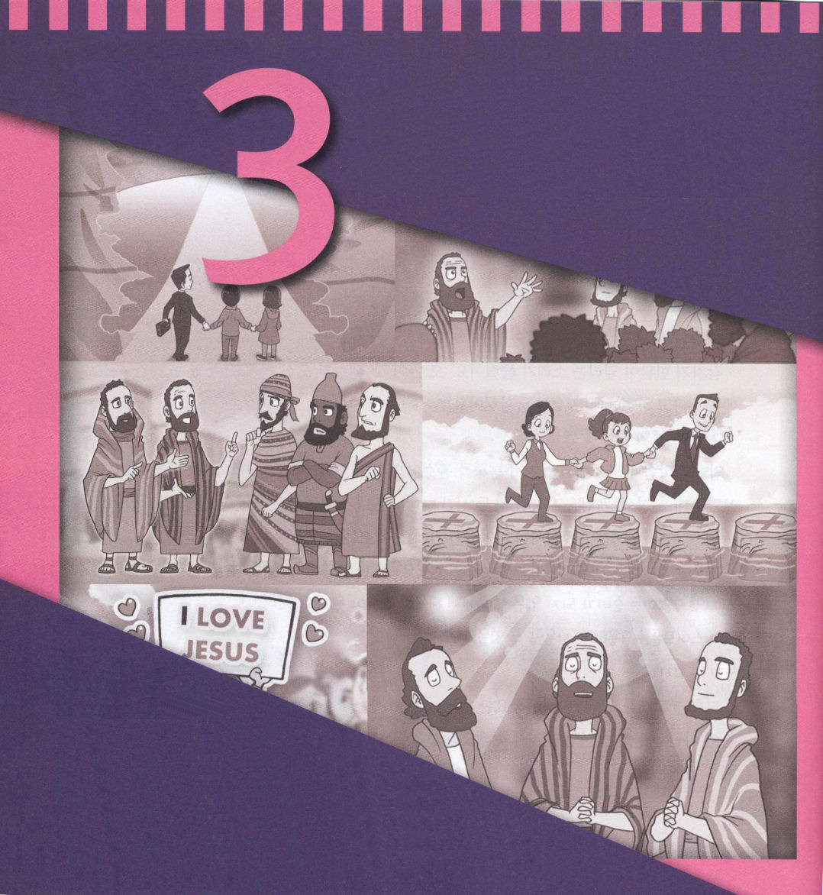
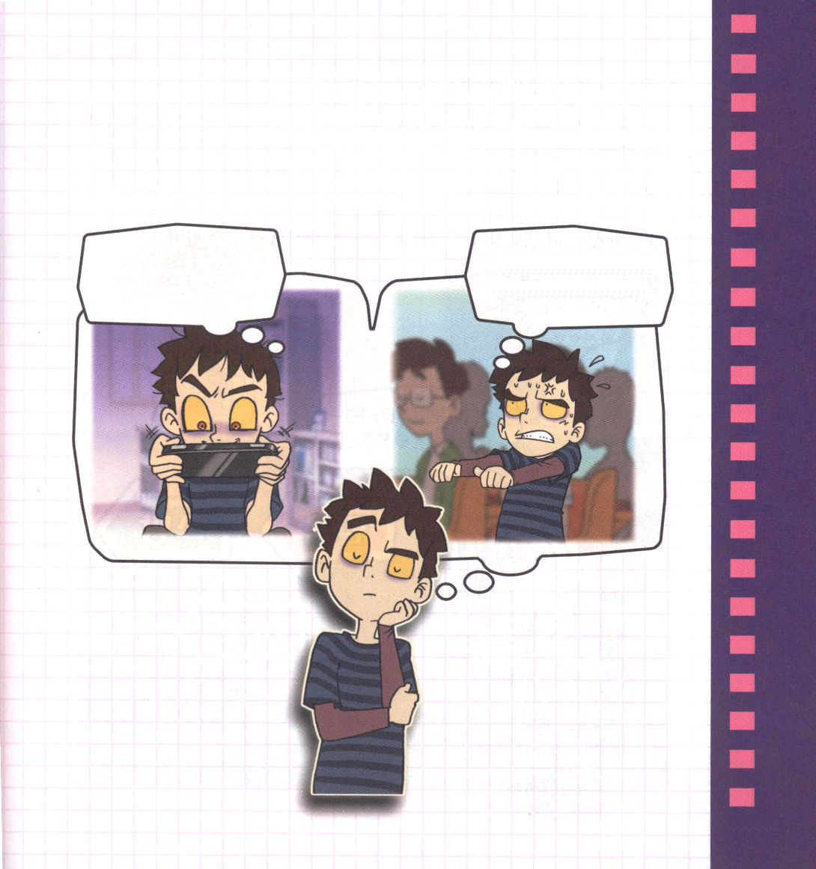

1.私の現住所はなんですか
(1) いついちばんうれしいですか
(2) いついちばん悲しいですか

Ⅰテサロニケ1:3～5
絶えず、私たちの父なる
神の御前に、あなたがたの信仰の働き、
愛の労苦、主イエス・キリストへの望みの
忍耐を思い起こしています。神に愛されている兄弟たち。
あなたがたが神に選ばれた者であることは私たちが知っています。
なぜなら、私たちの福音があなたがたに伝えられたのは、ことばだけに
よったのではなく、力と聖霊と強い確信とによったからです。また、私たちが
あなたがたのところで、あなたがたのために、どのようにふるまったかは、あなたがたが知っています。

やっぱり、ポケモンが
いちばんおもしろい！
ぜったい、いい！
おなかがすいて眠い！はやく終わればいいのに！

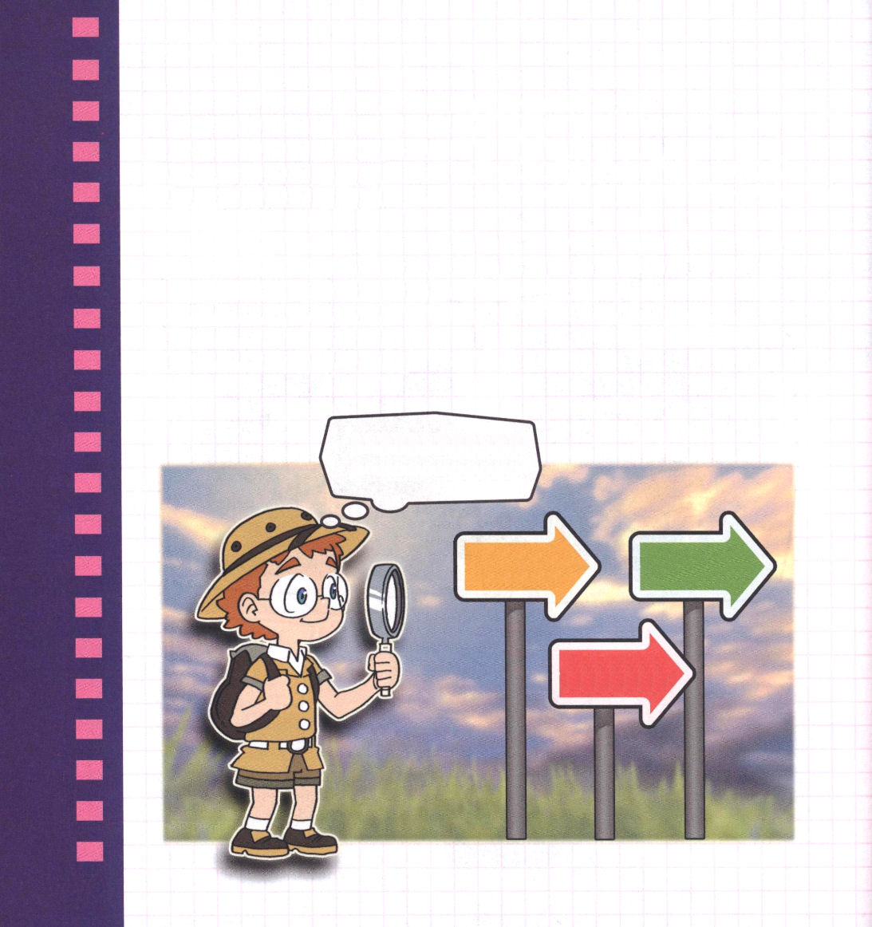
2. 答えをどこから探すことができますか Ⅰテサロニケ1:3
(1) イエス・キリストを信じる信仰から探します
(2) 愛の労苦から探します
(3) 希望の忍耐から探します

3. 証人の生活をどのようにしていくべきでしょうか。
苦しみの中で探すことができます Ⅰテサロニケ1:5
(1) 福音の力によって可能です
(2) 聖霊によって可能です
(3) 強い確信によって可能です

この標識に従って行けば答えを見つけることができるのだな！

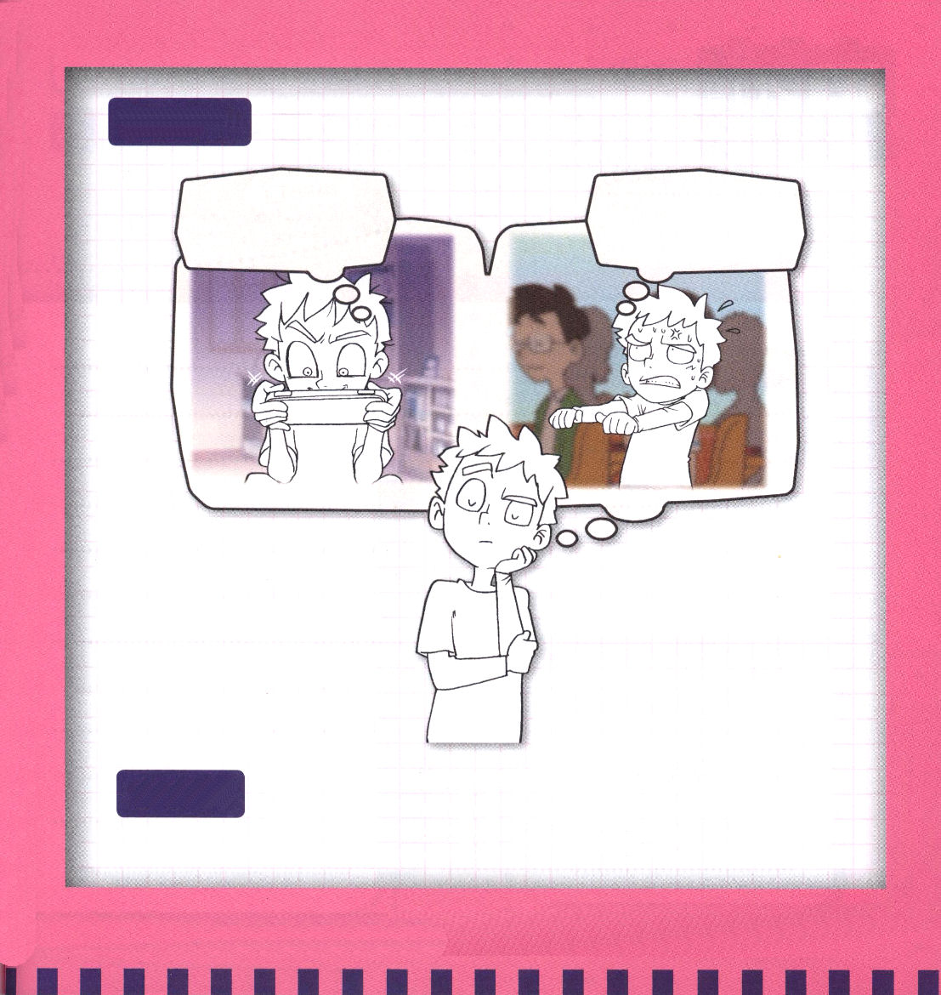

ぬりえ 私の現住所はどんなのかを考えながらきれいに
色をぬろう

考えてみよう ①神様がくださった答えを探す奥義はなにかな
②神様が私を証人として呼ばれました。
証人の生活を送るためになにを実践すべきなのかな

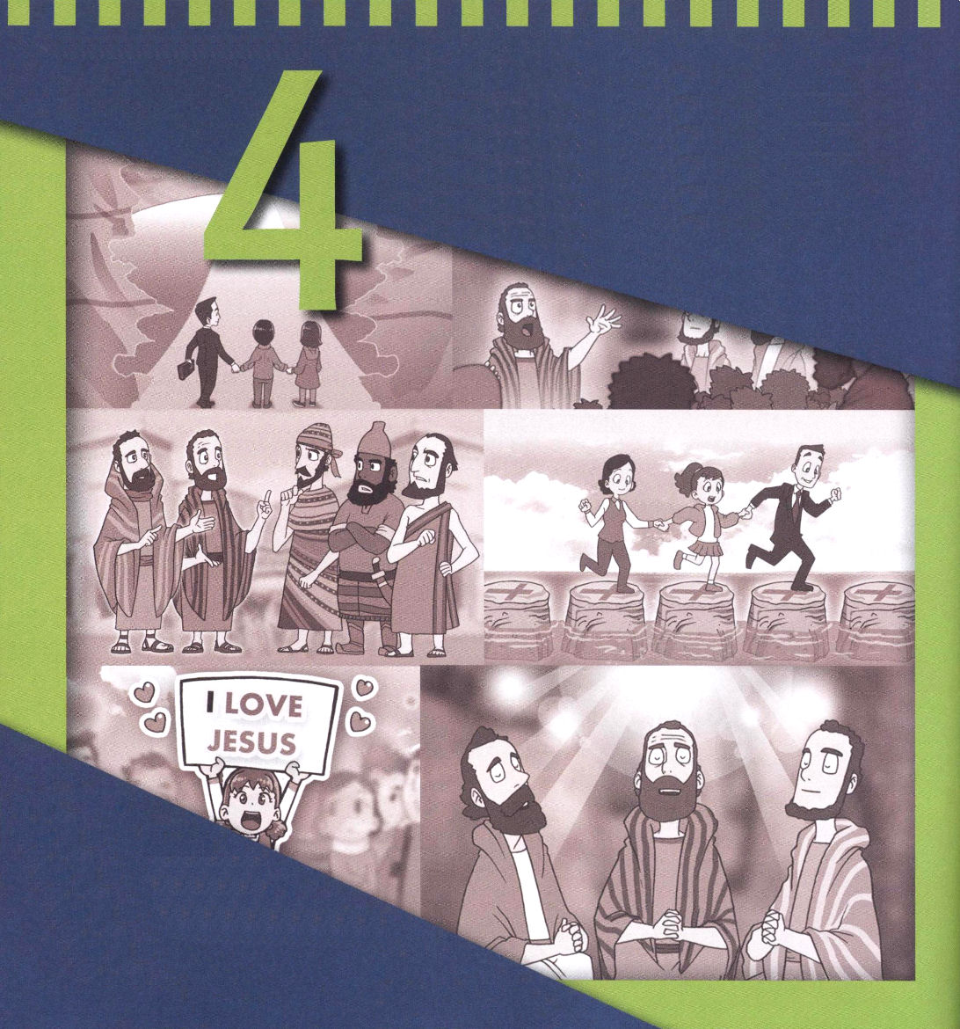


Ⅰテサロニケ5:16～18
いつも喜んでいなさい。絶えず祈りなさい。
すべての事について、感謝しなさい。
これが、キリスト・イエスにあって神があなたがたに
望んでおられることです。

1.はじまりを学ばなければなりませんー３つのことを見習いましょう
（Iテサロニケ2:1～20）
(1) 伝道者のモデルを見習わなければなりません 使徒17:1～9
(2) 答えを受ける者を見習わなければなりません Ⅰテサロニケ2:12
(3) 成功したレムナントを見習わなければなりませんⅠテサロニケ2:19

２.未来を抱いて準備しなければなりません
(1) 個人の未来を準備しましょう
(2) 時代の未来を準備しましょう
(3) 地球の終わりの日を伝道で準備しましょう

あ！この世が暗やみにおおわれていることを知って、私を伝道者として呼ばれたのだな。



3. いつもしなければならないことがありますⅠテサロニケ5:12～22
(1) 牧会者と信徒を愛さなければなりません
(2) 喜びと祈り、感謝で私を守らなければなりません
(3) 聖霊の導きとみことばにしたがって、神様を愛さなければ
なりません

みことばに
したがうから、簡単だ！

クイズ 学院福音化クイズ

１◆テサロニケ人への手紙第一の著者は（ ）です。
２◆パウロとチームになったふたりの名前は
▲（ ）、（ ）
３◆テサロニケ人への手紙第一は（ ）教会の
信徒に書いた手紙です
４◆頂上、最高という意味の英語の単語でsummitと書きます
▲（ ）

考えてみよう

①私は福音を持ったサミット
になるために、なにを
準備するべきなのかな？
②感謝を回復する方法は
なにがあるのかな？

